Практическая работа №9

Тема: работа с массивом
Задание:
- найти максимальное и минимальное значение в массиве
- поменять максимальное и минимальное значения в одномерном массиве
- поменять максимальное и минимальное значения в двумерном массиве
- Отсортировать одномерный массив с помощью пузырьковой сортировки
Ход работы:
1) Код программы:
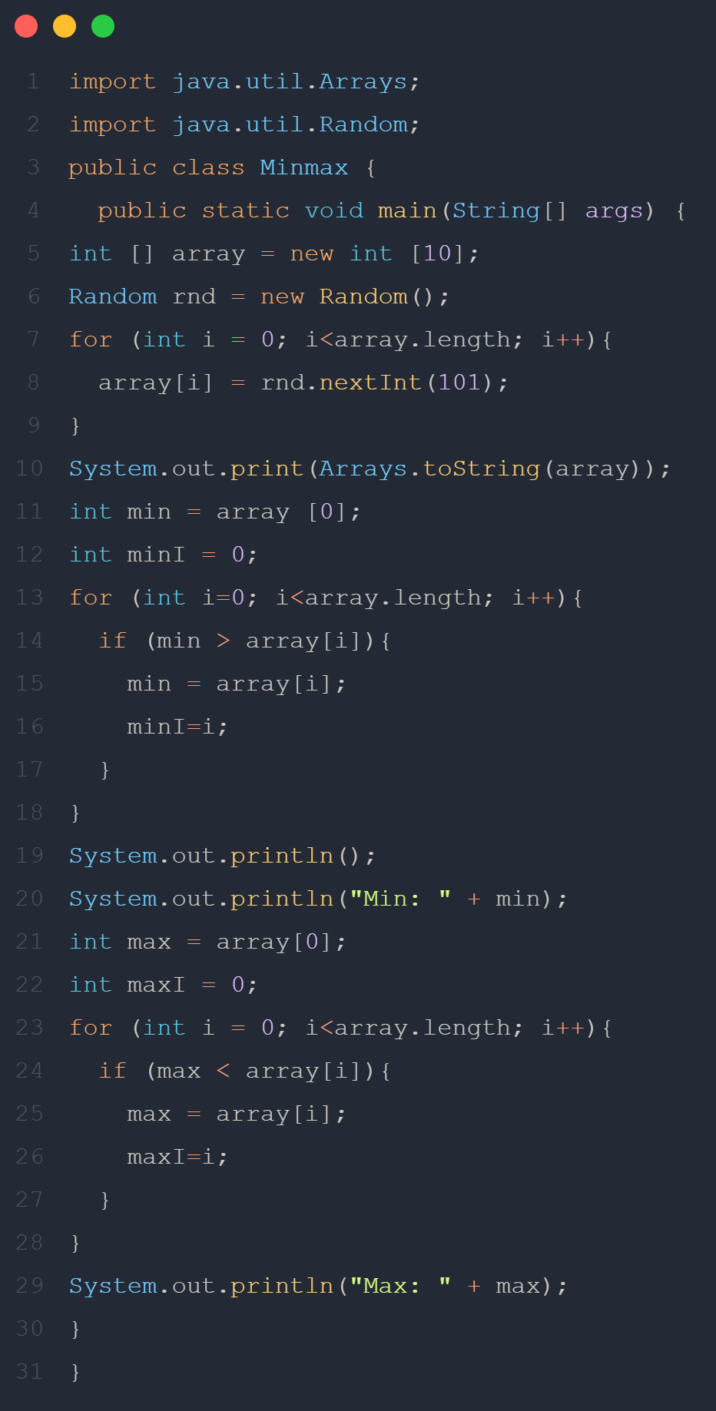

Результат:
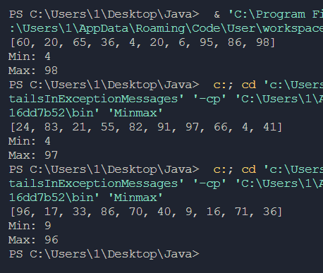

2) Код программы:
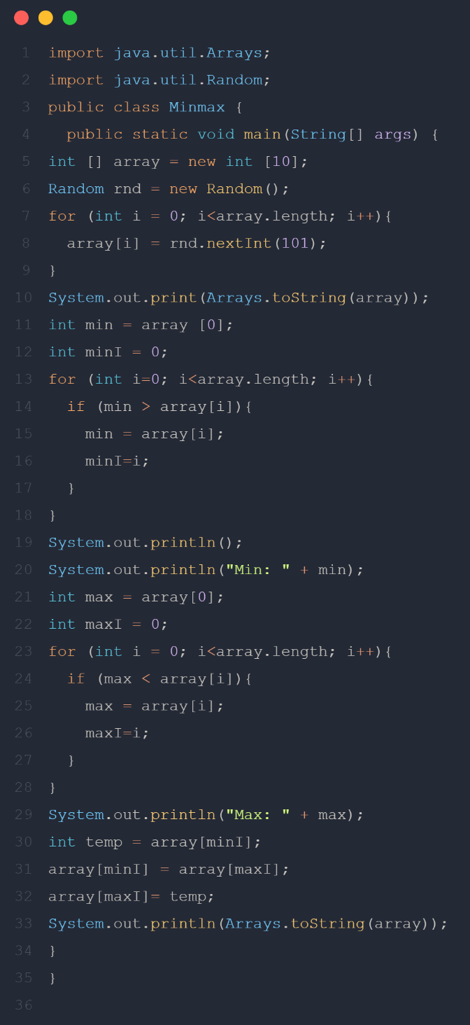

Результат:
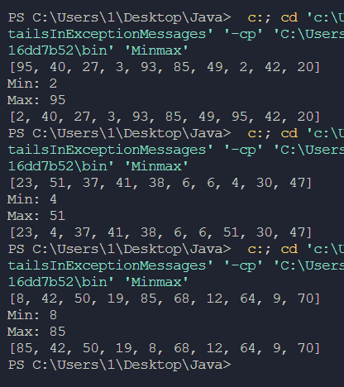

3) Код программы:
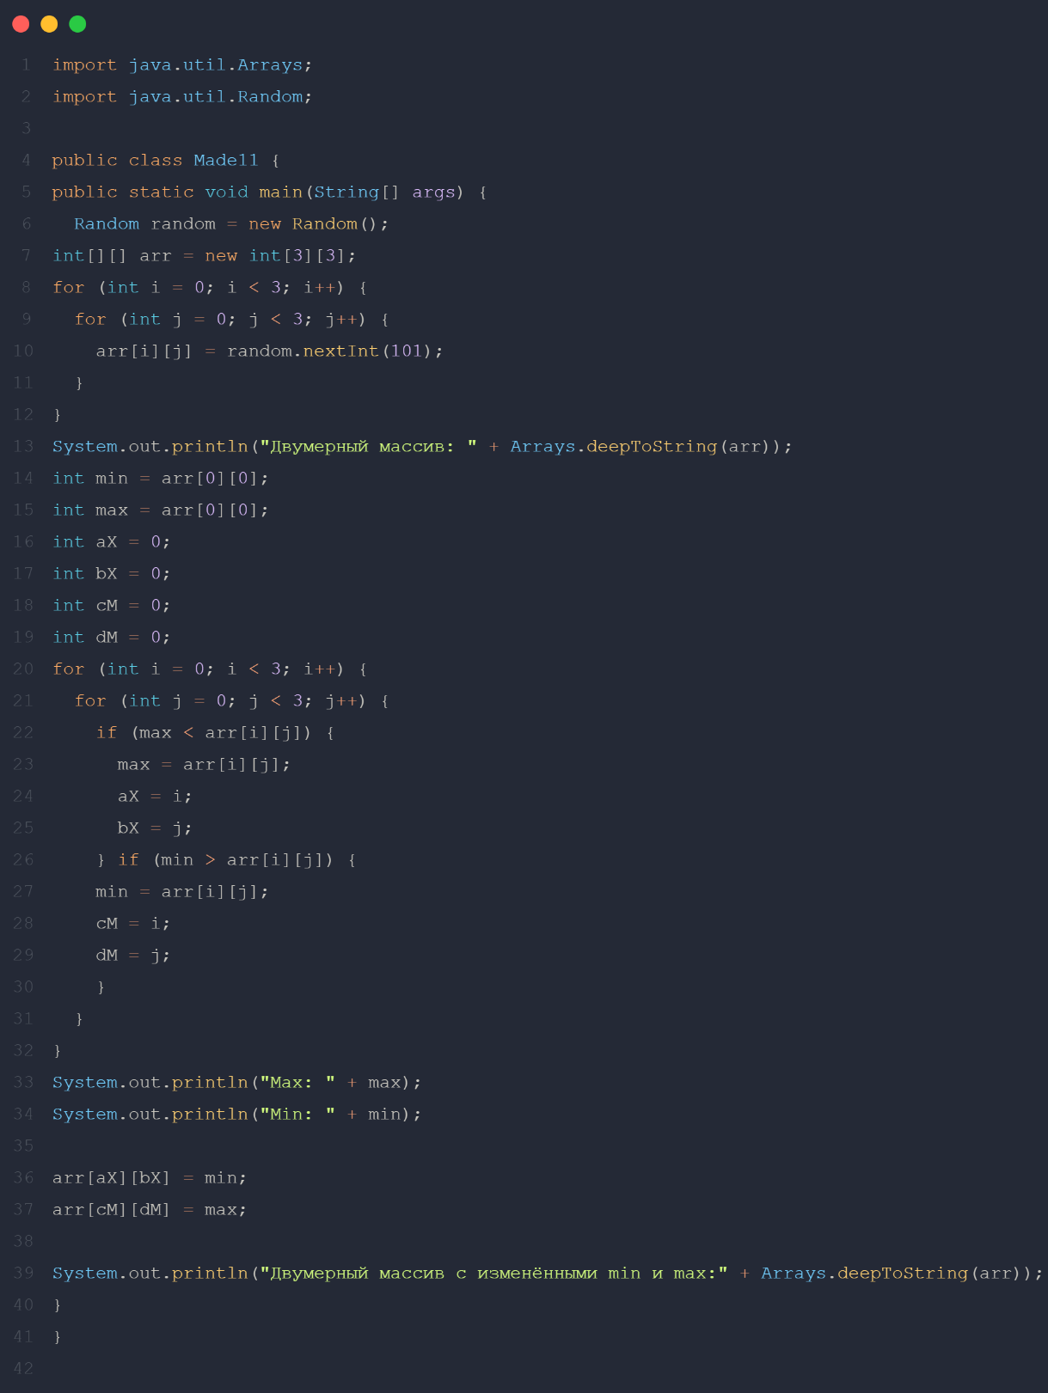

Результат:
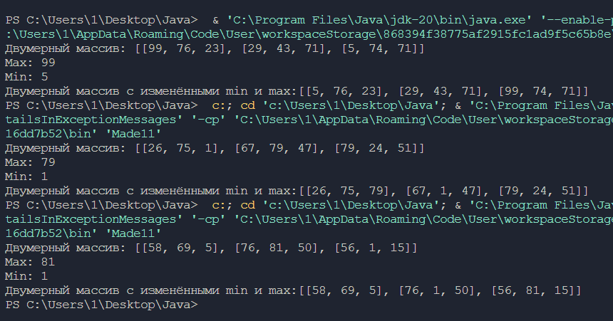

4) Код программы
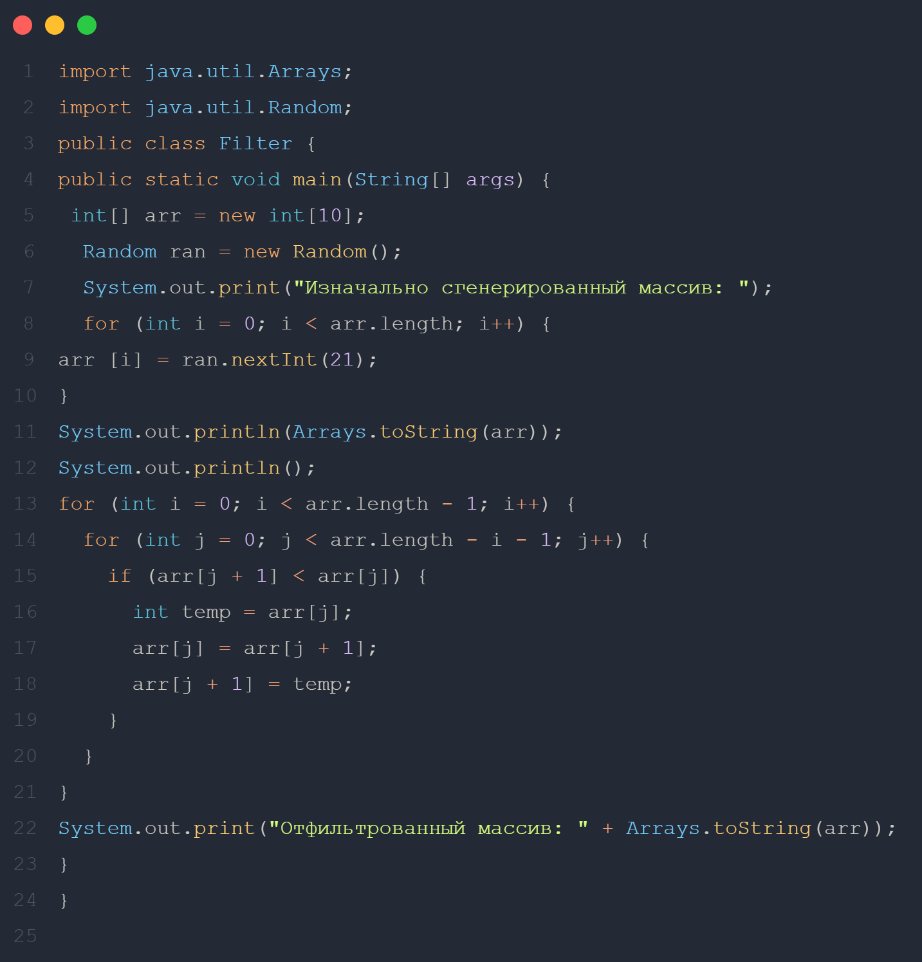

Результат:
